Государственное бюджетное образовательное учреждение
Средняя общеобразовательная школа № 1034
Южного административного округа города Москвы

Родительское собрание по теме:
«Дом знаний»

подготовила
Гуцол Елена Вячеславовна,
учитель начальных классов
высшей категории

Москва

2013

Цель: показать родителям значимость выполнения учащимися домашних заданий.
Часто учителям приходиться сталкиваться с проблемой невыполнения домашнего задания. Хочу рассказать, как я боролась с этой проблемой.
Всем известно, что невыполнение домашнего задания ведет к не усвоению материала, так как материал урока необходимо закреплять для лучшего закрепления и понимания.
Во второй четверти учащиеся перестали выполнять домашнее задание по устным предметам. Сначала давала возможность приготовиться к следующему уроку, когда результат был равен нулю, стала ставить двойки и ругать за невыполненные уроки. Когда дети стали регулярно ничего не делать дома, а некоторым еще хватало наглости, в 4-ом классе перед уроком списывать домашнее задание у одноклассников, я решила устроить родительское собрание, на которое родители должны были придти вместе со своим чадом.
Чтобы все смогли посетить данное мероприятие, назначила его на субботу. После оповещения родителей о столь необычном для них собрании был шквал звонков: родители интересовались темой внепланового собрания. После некоторых пояснений родители учащихся получали личное приглашение на мероприятие.
Заранее все парты составили с детьми в конец класса, стулья поставила как в кинотеатре: в несколько рядов. Так как стульев всем, конечно же, не хватило, пришлось одолжить в соседнем кабинете.
В назначенный час все сидели в моем зрительном зале.
«Рада вас приветствовать на предновогоднем мероприятии « Учись хорошо учиться». Думаю, всем будет полезно послушать сегодняшнюю лекцию».
Зачитала тех, кто регулярно не выполняет домашнее задание, назвала пробелы в знаниях, чтобы родители взяли на заметку. Заранее сделала копии «особых» домашних заданий. Еще во время урока уточнила у детей:
- встаньте те, у кого родители ежедневно проверяют домашнее задание.
Много детей встала, в том числе и те, в чьих домашних заданиях полно ошибок и недочетов.
Зачитала несколько домашних заданий, уточнив, что эти работы принадлежат тем, кто только что встал, подтверждая, что работа была проверена. Конечно, все стали спрашивать, чьи работы, но это был секрет.
На собрании проделала тоже самое, только уже с родителями. У родителей после того, как я зачитала работы и сказала, как же так, ведь вы ежедневно проверяете, нашлась не одна отговорка « Наверное, не усела посмотреть …; Какого числа это было? А так в этот день я работала…
Стало сразу все понятно…
Конечно, я все понимаю: работа, много дел по дому, но домашнее задание – это обязанность родителей, и если возможности контролировать нет, на продленку ходить не хотите – получайте свои двойки.
Все хотят хорошо учиться. Давайте представим, что хорошая успеваемость, это крыша дома, что тогда будет фундаментом? ( материал урока)
Я закрепила на доску фундамент дома, на котором было написано
« усвоение материала».
- Что нужно для усвоения материала? ( внимание на уроке и умение слушать)
Образовываем первый этаж (закрепляю кирпичики на фундамент).
- Что нужно, для закрепления изученного материала? (выполнение домашнего задания)
Еще один кирпичик в доме.
Что необходимо, чтобы ребенок мог правильно выполнить домашнее задание?
(умение самостоятельно работать, умение использовать материал урока, контроль работы, помощь родителей)
Достраиваем дом кирпичиками с надписями « контроль работы», « умение самостоятельно работать» …

ХОРОШАЯ УСПЕВАЕМОСТЬ

Помощь |  | родителей
Контроль |  | работы
Умение | самостоятельно |  | работать
выполнение | домашнего |  | задания
Умение |  | слушать
внимание | На |  | уроке
Объяснение | учителя
Усвоение материала
Вот и построили дом. Не хватает только крыши (закрепляем крышу).
Скажите, что произойдет с домом, если я уберу один кирпичик? (покоситься)
Убираю кирпич, и дом наклоняется.
Если еще один уберу? (рухнет)
Убираю кирпич, и дом падает.
Давайте подведем итог нашего собрания. От чего же зависит хорошая успеваемость?
Ваша задача подумать, какой кирпичик в доме вашей успеваемости нуждается в реставрации, и заняться его ремонтом.
Я в свою очередь подготовила для вас подсказку-помощника: индивидуальные дома, где зачеркнуты некоторые кирпичики.

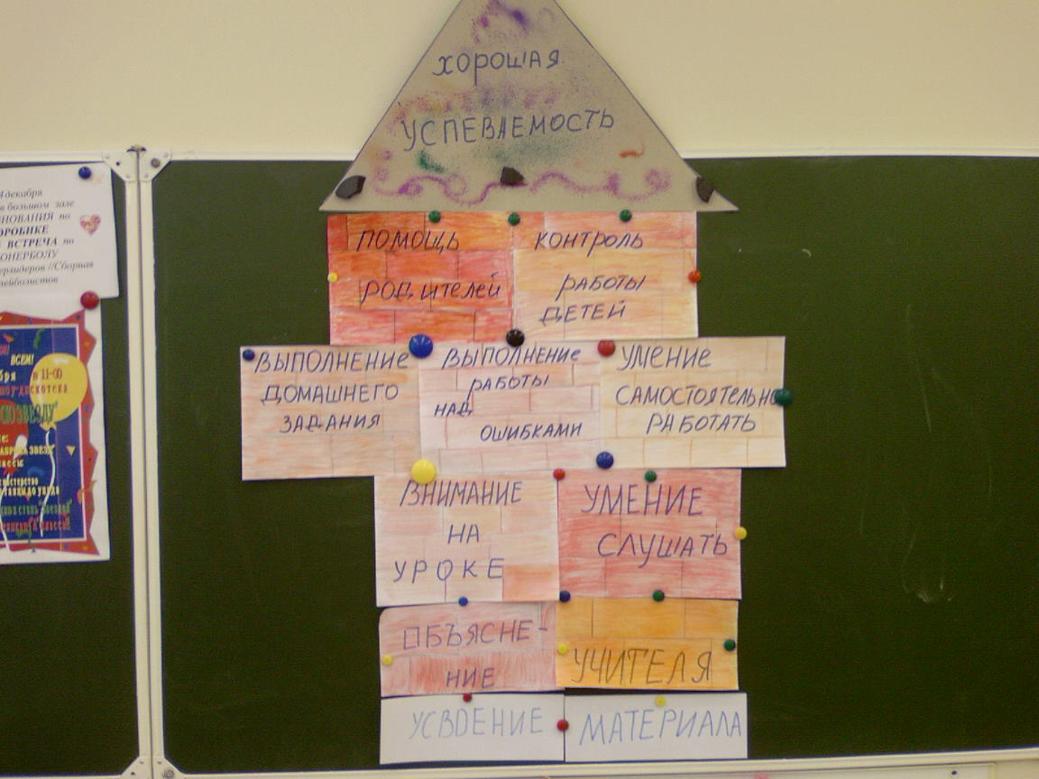

Список использованной литературы:
- .Базюлькин И.В. Поиск пути и резервов оказания помощи школьнику. М,-2007.
- Коляда М.Г. Шпаргалки для родителей. Донецк, 1998.
- Семёнов Г. Изучать и просвещать // Воспитание школьников. 2002. №2. С. 49-53.
- http://detskii-mir55.ru/polzmam/131-rol-roditeley-v-podgotovke-domashnih-zadaniy-mladshimi-shkolnikami.html

